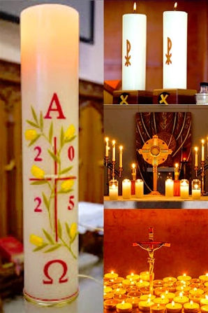**ADORAȚIE / VEGHE**

**ZIUA MONDIALĂ A MISIUNILOR**

**2025**

**„*Misionari ai speranței între neamuri*”**

*Materialul este orientativ, fiecare parohie*

*având libertatea de a adapta materialul*

*după necesitățile proprii.*

**RECOMANDARE:** *Ar fi frumos să existe un gest de bun venit față de cei care participă la acest moment. Cu zece minute înainte de celebrare, având o muzică pe fundal în biserică, preotul celebrant și un grup de persoane, îi vor întâmpina pe cei care sosesc la ușa bisericii. Prin acest gest arătăm că îl imităm pe Isus care ne invită și ne primește pe toți.*

**GHIDUL:** Ne pregătim pentru a trăi acest moment de rugăciune cu inimile deschise, în comuniune fiind cu fiecare colț al pământului, chiar și cu periferiile îndepărtate și abandonate ale lumii. Atâția misionari, bărbați și femei, își dedică viața vestirii Evangheliei celor săraci, asupriți și ignorați. Suntem aici pentru a ne ruga pentru fiecare dintre ei și pentru noi, ca Domnul să-l reverse pe Duhul Sfânt asupra noastră. Nu toți putem pleca în lume, nu toți putem călători spre destinațiile îndepărtate care au nevoie de evanghelizare, dar cu toții putem să ne deschidem inima și să o lăsăm să ajungă până la marginile pământului, de aici din biserică sau în genunchi, în tăcerea camerelor noastre, putem ajunge oriunde prin rugăciune. Pentru un minut să închidem ochii, să lăsăm pacea să pătrundă trupul și mintea noastră, golindu-ne de toate gândurile care ne chinuie. Să ne lăsăm mângâiați de Domnul care ne vindecă pe toți.

**ÎNCEPUT** *(Tăcerea este întreruptă de procesiunea preotului și a celor implicați în momentul de rugăciune. Aceștia vor porni de la ușa bisericii spre altar, purtând lumânarea pascală aprinsă și pânzele reprezentând cele 5 continente. Participanții care poartă pânzele specifice celor 5 continente vor merge mai repede la altar pentru a așeza pe trepte pânza specifică fiecărui continent, în timp ce preotul înaintează și intonează de cinci ori: - „Cristos, lumina lumii”, oamenii răspund - „Speranță pentru Africa; Oceania; Europa; America; Asia. Lumânarea pascală ajunsă în altar va fi așezată aprinsă la locul ei - în cazul adorației - sau în fața altarului - în cazul veghii de rugăciune).*

**PREOT:** Cristos, lumina lumii! / **POPOR:** Speranță pentru Africa!

**PREOT:** Cristos, lumina lumii! / **POPOR:** Speranță pentru Oceania!

**PREOT:** Cristos, lumina lumii! / **POPOR:** Speranță pentru Europa!

**PREOT:** Cristos, lumina lumii! / **POPOR:** Speranță pentru America!

**PREOT:** Cristos, lumina lumii! / **POPOR:** Speranță pentru Asia!

**PREOT:** Ca pelerini ai speranței, suntem astăzi invitați să împărtășim tuturor lumina lui Cristos. Astăzi îl invităm pe Isus Cristos „Lumina lumii” să intre în viața și în inima noastră.

**CÂNTEC DE EXPUNERE...**

**PREOT:** Laudă și mulțumire să fie acum și în orice moment.

**POPOR: *Preasfântului și dumnezeiescului sacrament.***

**PREOT:** *În Numele Tatălui și al Fiului și al Sfântului Duh.*

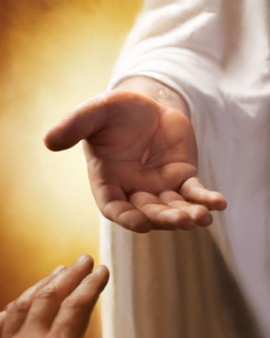**POPOR: Amin**

**PREOT:** Lumina, pacea și iubirea, daruri ale Tatălui revărsate prin Fiul în Duhul Sfânt, să fie cu voi toți.

**POPOR:** Și cu Duhul tău.

**PREOT:** Duhul Sfânt să coboare asupra noastră și să ne facă „Plini de bucurie în speranță, statornici în încercare, stăruitori în rugăciune!” (*Rom 12,12*).

MISIONARI AI SPERANȚEI PE URMELE LUI CRISTOS, SPERANȚA NOASTRĂ

**PREOT:** Pentru Ziua Mondială a Misiunilor din acest An Jubiliar, Sfântul Părinte ne indică motto-ul „Misionari ai Speranței între neamuri”. Acest motto ne reamintește nouă, celor botezați, vocația de a fi pe urmele lui Isuse, mereu în mișcare, în căutare, în ieșire; ne amintește să mergem împreună spre acel scop, care este Isus. Isuse, tu ești Speranța noastră, tu ești cel care schimbi moartea și întunericul nostru în viață și lumină. Ajută-ne să împlinim în noi cuvintele Papei Francisc, de pie amintire: „Urez tuturor un timp de har cu Dumnezeul fidel care ne-a renăscut în Cristos înviat *pentru o speranță vie*”.

**LECTOR:** Doamne Isuse, care ești aici prezent în mijlocul nostru, ajută-mă să te urmez, să te imit. Am nevoie de ajutorul tău pentru a nu mă abandona nopții. Amintește-mi că primul dușman pe care trebuie să-l înving nu este în afara mea ci înăuntrul meu. Am nevoie de ajutorul tău pentru a nu cădea pradă gândurilor amare și întunecate. Dă-mi puterea să privesc această lume, în care m-ai așezat, ca pe prima minune pe care ai împlinit-o, iar existența ei să-mi vorbească despre Tatăl Ceresc, Creatorul ei, despre Duhul Sfânt care le mișcă pe toate și despre tine, cel care le reînnoiești pe toate, prin moartea și învierea ta, plină de speranță.

Dacă le-ai creat pe toate, înseamnă că le și prețuiești. Această încredere în atotputernicia și bunătatea ta îmi dă puterea de a spera; căci nu pot crede fără a spera și nu pot spera fără să-mi întăresc credința. Oamenii animați de credință și speranță sunt persoanele care ajută lumea să înainteze pe calea binelui. Ei deschid căi de colaborare, construiesc poduri, înaintează cu încredere chiar și atunci când în jurul lor au auzit multe cuvinte de batjocură.

Doamne Isuse, susține-mi speranța, să știu că lupta pe care o duc aici, jos pe pământ, nu este în zadar, să știu să cultiv în mine mereu o sămânță de absolut, pentru că Tu nu dezamăgești niciodată. Tu ești Dumnezeul primăverii spirituale și nu al frustrărilor nesfârșite. Ajută-mă să înfloresc asemenea migdalului care, rugat de stejar să-i vorbească despre Dumnezeu, el a înflorit îndată. Sufletul plin de încredere și speranță este sufletul care vorbește cel mai bine despre tine. Ajută-mă să cultiv, să construiesc, să mă ridic dacă este necesar, dar niciodată să nu rămân jos. Orice gol să-l umplu, orice amorțeală să o tratez și orice plictiseală să o combat.

Și în final, fă pace în mine, în noi, între noi. Oricât de zbuciumați și diferiți am fi, am fost creați să trăim în armonie și pace.

**GHIDUL**: În Mesajul pentru Ziua Mondială a Misiunilor, Sfântul Părinte spune: «Cristos este împlinirea mântuirii pentru toți, îndeosebi pentru aceia a căror unică speranță este Dumnezeu. El, în viața sa pământească, „a trecut făcând bine și vindecându-i pe toți” de rău și de Cel Rău (cf. *Fap* 10,38), redând celor nevoiași și poporului speranța în Dumnezeu. În afară de asta, a experimentat toate fragilitățile umane, în afară de cea a păcatului, trecând și prin momente critice, care puteau duce la disperare, ca în agonia din Ghetsemani și de pe cruce. Însă Isus încredința totul lui Dumnezeu Tatăl, ascultând cu încredere totală de proiectul său de mântuire pentru omenire, proiect de pace pentru un viitor plin de speranță (cf. *Ier* 29,11). Astfel a devenit Misionarul divin al mântuirii, model suprem al celor care de-a lungul secolelor duc înainte misiunea primită de Dumnezeu și în încercările extreme.» Noi, astăzi, ne încredințăm ție, Doamne, având o speranță crescândă.

**Psalmul 27 –** (recitat pe coruri alternante)

**PREOT:** *Domnul este lumina și mântuirea mea, de cine mă voi teme?*

*Domnul este apărătorul vieții mele, de cine mă voi înfricoșa?*

**POPOR:** ***2****Când se apropie de mine răufăcătorii, ca să-mi sfâșie trupul,*

*aceștia, asupritorii și dușmanii mei, se poticnesc și cad.*

**PREOT: *3****Chiar dacă ar năvăli o armată asupra mea, inima mea tot nu s-ar teme;*

*****chiar dacă s-ar ridica un război împotriva mea, și atunci aș fi încrezător.*

**POPOR:** ***4****Un lucru cer de la Domnul și pe acesta îl caut:*

*să locuiesc în casa Domnului*

*în toate zilele vieții mele,*

*ca să privesc frumusețea Domnului*

*și să vizitez sanctuarul său.*

**CÂNTEC...**

CREȘTINII, PURĂTORI ȘI CONSTRUCTORI AI SPERANȚEI ÎNTRE NEAMURI

**PREOT:** Suntem îndemnați de Sfântul Părinte și de Biserică să te urmăm pe tine, Isuse. Suntem chemați să transmitem Vestea cea Bună împărtășind condițiile concrete de viață ale celor pe care-i întâlnim și să devenim astfel „purtători și constructori ai speranței”. Să facem toate cu o atenție deosebită față de cei săraci și slabi, față de bolnavi și față de bătrâni, față de cei excluși de societatea caracterizată din ce în ce mai mult de materialism și consumism. Să le facem pe toate după stilul tău, adică prin apropiere, compasiune și duioșie, îngrijind mai ales relația personală cu frații și surorile noastre. Atunci vom învăța să trăim cu speranță și vom deveni comunități creștine care apar pentru toți ca „semne de omenire nouă”, în care relația interpersonală este mai importantă decât tehnologia, decât conexiunea pe rețelele sociale.

**LECTOR:** Doamne, tu iubești oamenii și ne repeți și nouă: *Iubește oamenii!* ***Iubiți*** pe fiecare om în parte, pentru ca fiecare om, transformat de iubire, să tânjească după fericire. Ajută-ne să apărăm și să protejăm ***lumina*** pe care tu ne-ai dat-o, pentru ca ea să strălucească în întuneric, îmbogățindu-ne viața. Și, mai presus de toate, ajută-ne să ***visăm***. Să visăm o lume care încă nu poate fi văzută, dar care va veni cu siguranță.

Ajută-ne să ne călăuzim pașii sprijiniți de speranță, acea speranță ce ne conduce să credem că această lume se îndreaptă spre împlinirea ei definitivă, când Tu vei fi totul în toate. Oamenii care au cultivat speranța sunt și cei care au depășit sclavia și au adus condiții de viață mai bune pe acest pământ și au făcut binele, mai mult decât acei oameni care, capabili de imaginație, au navigat oceanele, au pășit pe pământuri nevăzute, au dăruit celorlalți descoperiri științifice și tehnologice.

Ajută-ne apoi, Doamne, să avem în fiecare zi curajul credinței, amintindu-ne că Tu ai învins frica pentru noi. Atunci când ne cuprinde teama în fața vreunei dificultăți, să ne amintim că nu trăim pentru noi înșine, ci pentru tine și prin tine. Botezul a făcut ca viața noastră să fie cufundată în misterul Treimii și noi să îți aparținem ție. Și dacă într-o zi ne simțim speriați, crezând că răul este prea mare pentru a fi învins, să ne amintim că Tu trăiești în noi..., în mine. Și Tu prin noi, cu blândețea Ta, vrei să supui toți dușmanii omului: păcatul, ura, crima, violența... tot.

Ajută-ne să avem curajul adevărului, fără a ne crede superiori nimănui. Chiar dacă am fi ultimii care cred în adevăr, ajută-ne să nu fugim de compania oamenilor. Chiar dacă am trăi într-un schit, dă-ne puterea să purtăm în inima noastră suferințele fiecărei făpturi. Suntem creștini și, în consecință, îi purtăm pe toți în inimă, în rugăciune, pentru Tine.

**GHIDUL:** În Mesajul pentru Ziua Mondială a Misiunilor, Sfântul Părinte spune: «În fața urgenței misiunii speranței, astăzi, discipolii lui Cristos sunt cei dintâi chemați să se formeze pentru a deveni „artizani” de speranță și restauratori ai unei umanități adesea distrase și nefericite. (...) Așadar, suntem „oameni ai primăverii”, cu o privire plină mereu de speranță de împărtășit cu toți, pentru că în Cristos „credem și știm că moartea și ura nu sunt ultimele cuvinte” asupra existenței umane. (...) De aceea, să reînnoim misiunea speranței pornind de la rugăciune, mai ales cea făcută cu cuvântul lui Dumnezeu și îndeosebi cu *Psalmii*, care sunt o mare simfonie de rugăciune al cărei compozitor este Duhul Sfânt».

**LECTOR:** O, Isuse, mă îndrept către Tine mai ales în momentele grele, știind că Tu ești cu mine, în momentele cele mai întunecate, chiar dacă nu reușesc să te percep. Te rog, învăluie ființa mea în speranță și dă-mi puterea să merg mai departe și să găsesc bucurie în călătoria mea, indiferent cât de grea ar părea. Când ești lângă mine, nu mă tem de niciun rău. **Nada te turbe...**

**LECTOR:** Doamne, mulți oameni trăiesc în condiții cumplite din cauza războaielor care seamănă teroare și sărăcie, mai ales în rândul celor mici, lipsiți de apărare. Speranța unei lumi mai bune a fost, este și va rămâne mereu amenințată de violență. Te rugăm, Doamne, întărește-ne credința și dăruiește-ne o speranță care nu moare niciodată. **Nada te turbe...**

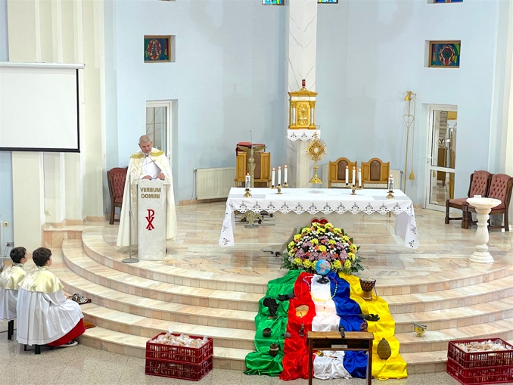 **LECTOR:** „Nu mai doresc suferința sau moartea, singura care mă atrage este doar iubirea. Le-am dorit mult timp; am posedat suferința și am crezut că am ajuns pe țărmurile Cerului, am crezut că mica floare va fi culeasă în primăvara sa. Acum, numai abandonul mă călăuzește, nu am altă busolă! Nu mai pot cere nimic cu dorință arzătoare, decât împlinirea perfectă a voinței lui Dumnezeu pentru sufletul meu, fără ca creaturile să poată remedia acest lucru.” (*Sf. Tereza de Lisieux*). **Nada te turbe...**

**CÂNTEC...**

REÎNNOIREA MISIUNII SPERANȚEI

**Din Evanghelia după Sfântul Marcu**

*În acel timp Isus le-a spus: „Așa este împărăția lui Dumnezeu: ca un om care aruncă sămânța în pământ****27****și fie că doarme, fie că se scoală, noaptea și ziua, sămânța răsare și crește, nici el nu știe cum.****28****Pământul produce de la sine mai întâi paiul, apoi spicul, apoi bobul plin în spic.****29****Iar când rodul s-a copt, trimite îndată secera, pentru că a venit timpul secerișului”.* ***30****Apoi le-a spus: „Cu ce să asemănăm împărăția lui Dumnezeu sau prin ce parabolă să o reprezentăm?****31****Este ca un grăunte de muștar care, atunci când este semănat în pământ, este mai mic decât toate semințele de pe pământ,****32****dar, după ce a fost semănat, crește și devine mai mare decât toate legumele și face ramuri mari așa încât păsările cerului pot locui la umbra lui”.* ***Cuvântul Domnului.***

*(un gând scurt pentru meditare)*

**SEMINȚELE SPERANȚEI**

**PREOT:** Evanghelia ascultată și rugăciunea rostită ne inspiră angajamentul de a cultiva speranța în viețile noastre prin gesturi concrete de iubire, de caritate, de reconciliere și de pace. Acestea sunt semințele care trebuie răspândite în comunitatea noastră, în societatea noastră, în întreaga lume. Acest angajament îl semănăm în inimile noastre prin intențiile care urmează, pentru a le răspândi apoi în jur nostru:

**LECTOR:** *(un copil)* Semănăm, Doamne, semințe de speranță în familiile noastre și în toate familiile din lume; fie ca copiii și părinții să crească mereu împreună în armonie, să-și hrănească credința cu rugăciune și să se educe reciproc în pace și iubire. *Noi te rugăm:* ***Te rugăm, ascultă-ne!***

**LECTOR:** *(un tânăr)* Semănăm, Doamne, semințe de speranță asupra tinerilor de aici și din lumea întreagă; fie ca dorința noastră pentru o viață frumoasă și bună să ne facă constructori și artizani ai păcii și ai reconcilierii în fiecare sferă socială și eclezială. *Noi te rugăm:*

**LECTOR:** *(un bolnav)* Semănăm, Doamne, semințe de speranță în inimile celor care suferă și ale celor care se îngrijesc de ei sau îi ajută să se vindece. Fie ca Duhul Tău să-i ajute pe cei în suferință și pe cei care-i îngrijesc să Te recunoască prezent alături de ei. *Noi te rugăm:*

**LECTOR:** (*un migrant*) Semănăm, Doamne, semințe de speranță în viețile atâtor frați și surori care fug de război și în cei care, părăsind țările lor, caută să realizeze dorința unei vieți frumoase și demne pentru toți. Fie ca ei să întâlnească frați și surori gata să-i primească. *Noi te rugăm:*

**LECTOR:** *(un bunic)* Semănăm, Doamne, semințe de speranță în bunicii și bătrânii din întreaga lume. Fie ca ei să fie însoțiți în slăbiciunile lor de speranța vie a prezenței tale care nu abandonează, să arate înțelepciune în familie și să fie tovarăși grijulii pentru nepoți. *Noi te rugăm:*

**LECTOR:** (*o soră*) Semănăm, Doamne, semințe de speranță printre cei cărora le pasă de credința fraților și surorilor lor. Slujirea lor și a noastră, timpul pe care îl oferim și îl oferă, dragostea pe care o împărtășim și o împărtășesc, să aducă într-o zi roadele pe care le sperăm. *Noi te rugăm:*

**PREOT:** Doamne, tu semeni speranță în familii, în comunități și ne inviți să o răspândim în întreaga lume. Putem face aceasta doar uniți cu Tine, simțindu-ne familia Ta. De aceea, ne rugăm cu rugăciunea învățată de Fiul Tău și Fratele nostru, Isus. Să spunem împreună ***Tatăl nostru...* *(cântat)***

**PREOT:** Să-l binecuvântăm pe Domnul:

Binecuvântat să fii Dumnezeule, Tatăl nostru bun și iubitor;

* ***Toți: Binecuvântat să fie Dumnezeule în veci.***

Binecuvântat să fii Dumnezeule Tată, cu numele Tău Sfânt;

* ***Toți: Binecuvântat să fie Dumnezeule în veci.***

Binecuvântat să fii Isuse, Primul și cel mai mare misionar;

* ***Toți: Binecuvântat să fie Dumnezeule în veci.***

Binecuvântat să fii Isuse, Mântuitorul nostru, al tuturor;

* ***Toți: Binecuvântat să fie Dumnezeule în veci.***

Binecuvântat să fii Isuse, Pâinea coborâtă din Cer pentru hrana tuturor;

* ***Toți: Binecuvântat să fie Dumnezeule în veci.***

Binecuvântat să fii Isuse, Apă vie revărsată pentru credința noastră;

* ***Toți: Binecuvântat să fie Dumnezeule în veci.***

Binecuvântat să fii Doamne Isuse, Milostivire Infinită;

* ***Toți: Binecuvântat să fie Dumnezeule în veci.***

Binecuvântat să fii Duhule Sfânt, Protagonist al Misiunii Bisericii;

* ***Toți: Binecuvântat să fie Dumnezeule în veci.***

Binecuvântat să fii Duhule Sfânt, Iubire a Tatălui și a Fiului;

* ***Toți: Binecuvântat să fie Dumnezeule în veci.***

Binecuvântat fii Dumnezeule în Fecioara Maria, Steaua Evanghelizării;

* ***Toți: Binecuvântat să fie Dumnezeule în veci.***

Binecuvântat fii Dumnezeule în Fecioara Maria, Regina misiunilor.

* ***Toți: Binecuvântat să fie Dumnezeule în veci.***

**PREOT:** Dumnezeule atotputernic și veșnic, sporește în noi credința, iubirea și speranța, ca să putem dobândi toate cele făgăduite de tine și să ne iubim unii pe alții. Dăruiește-ne tăria harului tău pentru ca, întăriți de euharistie, să putem parcurge viața în dreptate, caritate și pace cu toți. Prin Cristos Domnul nostru. **POPOR:** **Amin**

**BINECUVÂNTAREA EUHARISTICĂ**

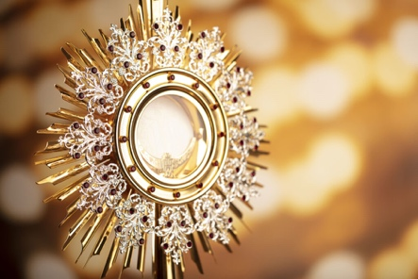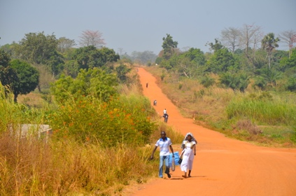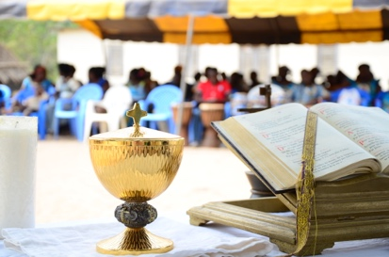**CÂNTEC FINAL...**